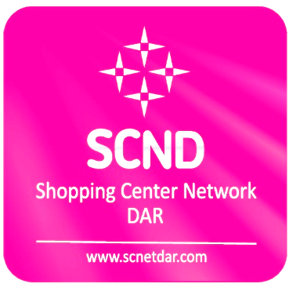
Международное потребительское общество
"Денежная Аккумуляция Расходов"
127055, г. Москва, ул. Образцова, д. 14
Тел. +7 (495) 795-59-51
E-mail: document@mpodar.ru

Анкета фирмы-партнёра

г. «___» ___________ 201__ г.

Полное наименование организации
(для договора)
Наименование организации
(для потребителей)
ФИО руководителя
(для оформления договора)
Должность руководителя
(для оформления договора)
Основание полномочий для подписания договора
Индекс и юридический адрес  организации | индекс_____________ адрес юридический ____________  _________________________________________________  _________________________________________________
Индекс и фактический адрес  организации | индекс_____________ адрес фактический ____________  _________________________________________________  _________________________________________________
Телефон контактный руководителя
Электронная почта контактная руководителя
Телефон организации (на сайт)
Веб-сайт (на сайт)
Электронная почта организации
(на сайт)
Ф.И.О. контактного лица
Данные о регистрации контактного лица (при желании зарегистрироваться в программе ДАР) | индекс_____________ адрес регистрации ____________  _________________________________________________  _________________________________________________  ____________дата регистрации_____________________
Фактический адрес  контактного лица (при желании зарегистрироваться в программе ДАР) | индекс_____________ адрес фактический ____________  _________________________________________________  _________________________________________________
Паспортные данные контактного лица (при желании зарегистрироваться в программе ДАР) | Паспорт: серия ________ номер _______________  выдан  Дата выдачи _______________________ г.  Код подразделения________________________  День рождения _______________________ г.
Должность контактного лица
Телефон контактного лица
Электронная почта контактного лица

Основной вид деятельности организации
ОГРН компании
ИНН/КПП компании
Является ли компания плательщиком НДС?
Форма собственности
Банковские реквизиты | Банк: _________________________________________  ______________________________________________  БИК___________________________________________ к/с_____________________________________________  р/с_____________________________________________
Количество торговых точек
(следующие 4 поля для каждой торговой точки заполняются отдельно):
Наименование торговой точки
Фактический адрес торговой точки
Уникальное наименование торговой
точки для мобильного приложения
латиницей (уникальность согласуется
с офис-менеджером МПО «ДАР»)
минимум 6 букв и цифр
Количество сотрудников
Размер скидки, вид товара/услуги | 1.
 | 2.
 | 3.
Описание
(это текст для потребителей на сайт!!!)
Уполномоченный МПО «ДАР»  ID___________  ФИО_______________________________  Тел.________________________________ | Руководитель фирмы-партнёра  ________________________  _______________ ( )  подпись расшифровка  МП
Примечание: необходимо предоставить анкету в формате MS Word и скан с подписью руководителя.

